
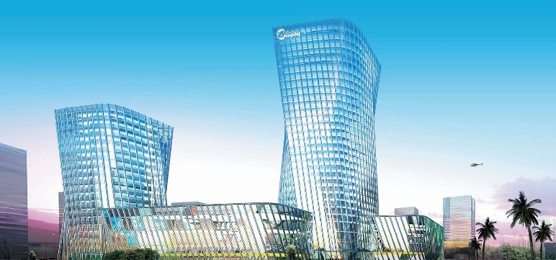

Коммерческое предложение {cp_number}
Дата {cp_date}
Внешний вид | Наименование | Модель (01) | Кол-во | {price_label} | {sum_label}
{%image} | {#items}{category} | {model} | {qty} | {price} | {sum}{/items}
 |  |  |  | Итого: | {total_value}

Компания UMBT предлагает современные климатические решения от бренда Midea для коммерческих и промышленных объектов любого масштаба.

Условия предложения:
{#termLines}
{.}
{/termLines}

